SEPATU OLAHRAGA

1. MARATHON 20 TWO-IN-ONE SHORTS

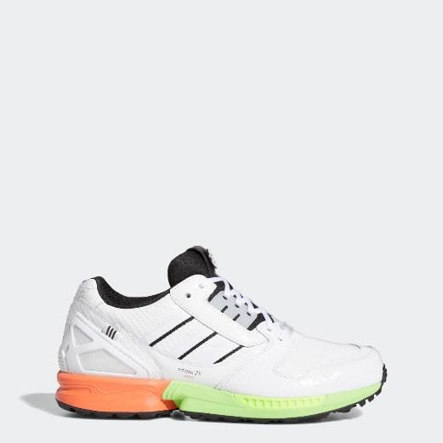

Spesifikasi

* Penutupan renda
* Sol luar karet
* Bagian atas kulit
* Kode Produk: FZ4412

Harga : Rp. 2.300.000

Ukuran :

2. SEPATU ULTRABOOST

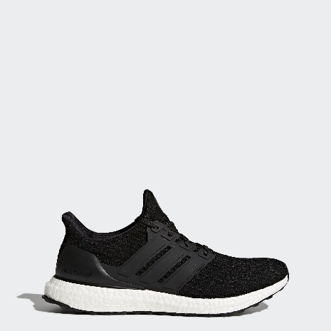

Spesifikasi

* Upper adidas Primeknit membungkus kaki dengan topangan adaptif
* sifat ultraringan yang ringan
* Engineered knit meningkatkan sirkulasi udara
* Kode produk: BB6166

Harga : Rp. 2.800.000

Ukuran :

3. PULSEBOOST HD SHOES

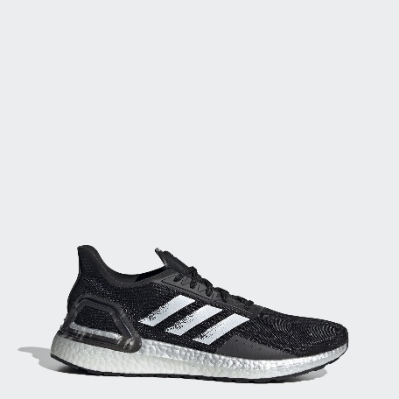

Spesifikasi

* Stable and breathable feel
* Konstruksi renda
* Bagian atas rajutan dengan lubang ventilasi
* Product code: EG1010

Harga : Rp. 1.100.000

Ukuran :

4. ADIDAS 4D RUN 1.0 SHOES

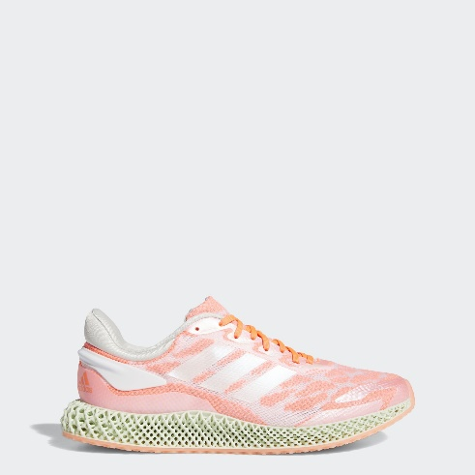

Spesifikasi

* Penutupan renda
* Upper tekstil primeknit
* Sepatu lari adaptif
* Product code : FW6838

Harga : Rp. 3.100.000

Ukuran :

5. ASTRARUN SHOES

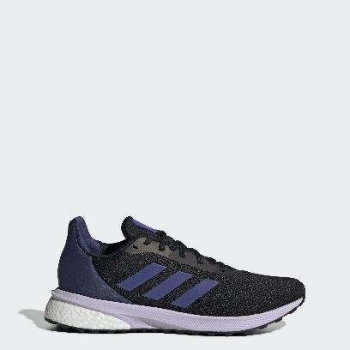

Spesifikasi

* Mesh upper
* Breathable feel
* Distance running shoes
* Product code : EH1524

Harga : Rp. 900.000

Ukuran :

6. 4D RUN 1.0 SHOES

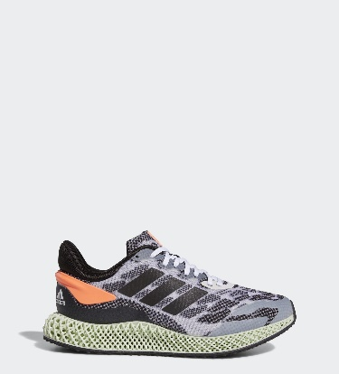

Spesifikasi

* Penutupan renda
* Upper tekstil primeknit
* Sepatu lari adaptif
* Product code : FW1233

Harga : Rp. 3.500.000

Ukuran :

7. 4D RUN 1.0 SHOES

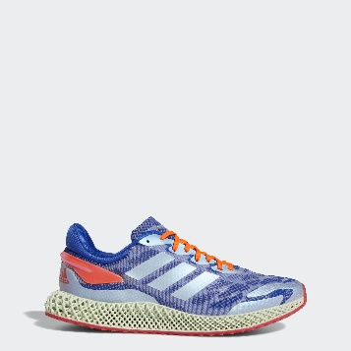

Spesifikasi

* Dilengkapi tali sepatu
* Sepatu running yang adaptif
* Outsole Karet Continental
* Kode produk: FW1231

Harga : Rp. 3.500.000

Ukuran :

8. ULTRABOOST SUMMER.RDY SHOES

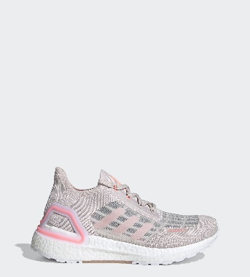

Spesifikasi

* Sepatu lari cuaca panas
* Midsole Boost Responsif
* Penutupan renda
* Product code: EG0747

Harga : Rp. 1.500.000

Ukuran :

9. PULSEBOOST HD SHOES

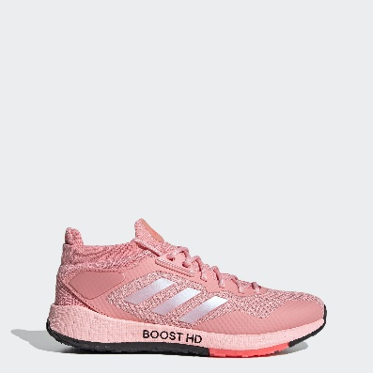

Spesifikasi

* Nyaman, pas seperti kaus kaki
* Upper tekstil
* Midsole HD Boost yang responsif dan stabil
* Kode Produk: EG9981

Harga : Rp. 2.200.000

Ukuran :

10. ULTRABOOST 20 SHOES

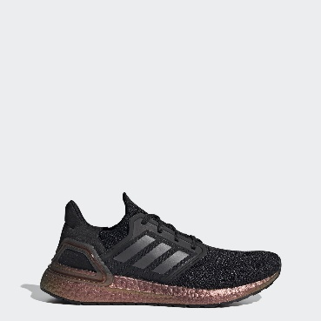

Spesifikasi

* Penutupan renda
* Penempatan Serat yang Disesuaikan untuk penyangga kaki bagian tengah
* Midsole Boost Responsif
* Kode Produk: EG9749

Harga : Rp. 3000.000

Ukuran :